# 目錄

1. **各路線運量分析**

**1-1 路線1129**

1. **運量趨勢、消長情形同期比較**
2. **每月日均運量趨勢、消長情形同期比較**
3. **TPASS月票購買人次趨勢**
4. **結語**

**1-2 路線1132**

1. **運量趨勢、消長情形同期比較**
2. **每月日均運量趨勢、消長情形同期比較**
3. **TPASS月票購買人次趨勢**
4. **結語**

**1-3 路線1136**

1. **運量趨勢、消長情形同期比較**
2. **每月日均運量趨勢、消長情形同期比較**
3. **TPASS月票購買人次趨勢**
4. **結語**

**1-4 路線1139**

1. **運量趨勢、消長情形同期比較**
2. **每月日均運量趨勢、消長情形同期比較**
3. **TPASS月票購買人次趨勢**
4. **結語**
5. **花蓮區域公路客運運量分析**

**2-1 花蓮區域公路客運運量**

1. **運量趨勢、消長情形同期比較**
2. **每月日均運量趨勢、消長情形同期比較**
3. **TPASS月票購買人次趨勢**
4. **結語**

# 各路線運量分析

## 路線1129

### 運量趨勢、消長情形同期比較

表1-1- 1路線1129運量趨勢、消長情形同期比較表

|  | 7月 | 8月 | 9月 | 10月 | 11月 | 12月 |
| --- | --- | --- | --- | --- | --- | --- |
| 111年  (啟用前) | 678 | 701 | 792 | 914 | 891 | 980 |
| 112年  (啟用後) | 1132 | 1309 | 1234 | 1196 | 1655 | 1521 |
| 消長情形 | +454 | +608 | +442 | +282 | +764 | +541 |

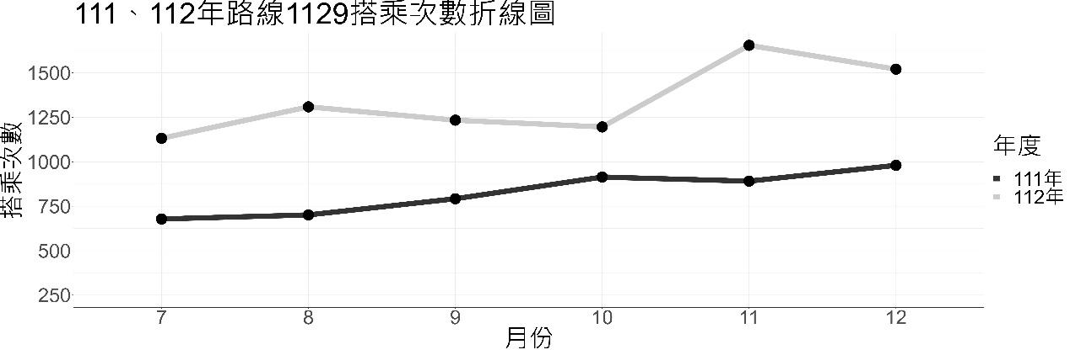

圖1-1- 1 : 111、112年路線1129搭乘次數折線圖

### 每月日均運量趨勢、消長情形同期比較

表1-1- 2路線1129每月日均運量趨勢、消長情形同期比較表

|  | 7月 | 8月 | 9月 | 10月 | 11月 | 12月 |
| --- | --- | --- | --- | --- | --- | --- |
| 111年平日 | 21.57 | 23.74 | 28.45 | 35.00 | 33.86 | 37.05 |
| 112年平日 | 38.43 | 42.52 | 45.29 | 40.95 | 55.86 | 53.76 |
| 消長情形 | +16.86 | +18.78 | +16.83 | +5.95 | +22.00 | +16.72 |
| 111年假日 | 22.50 | 19.38 | 20.75 | 17.90 | 18.25 | 18.33 |
| 112年假日 | 32.50 | 41.38 | 31.44 | 32.78 | 53.25 | 39.20 |
| 消長情形 | +10.00 | +22.00 | +10.69 | +14.88 | +35.00 | +20.87 |

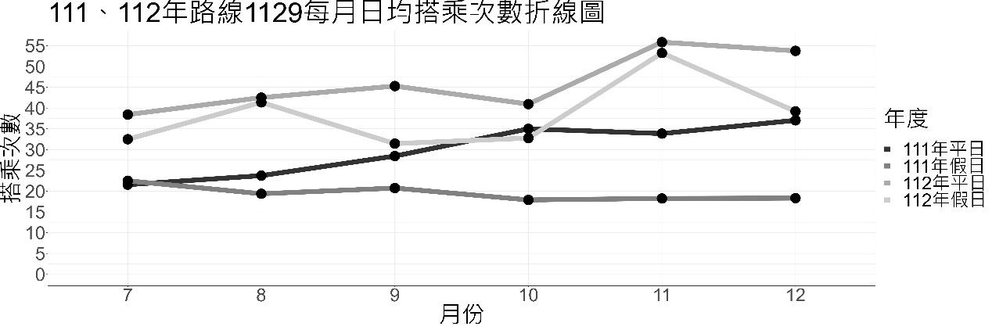

圖1-1- 2 111、112年路線1129每月日均搭乘次數折線圖

### TPASS月票購買人次趨勢

表1-1- 3路線1129 TPASS月票購買人次趨勢表

|  | 7月 | 8月 | 9月 | 10月 | 11月 | 12月 |
| --- | --- | --- | --- | --- | --- | --- |
| TPASS搭乘次數 | 0 | 0 | 0 | 205 | 248 | 252 |
| 總搭乘次數 | 1132 | 1309 | 1234 | 1196 | 1655 | 1521 |
| TAPSS占比(%) | 0.00 | 0.00 | 0.00 | 17.14 | 14.98 | 16.57 |

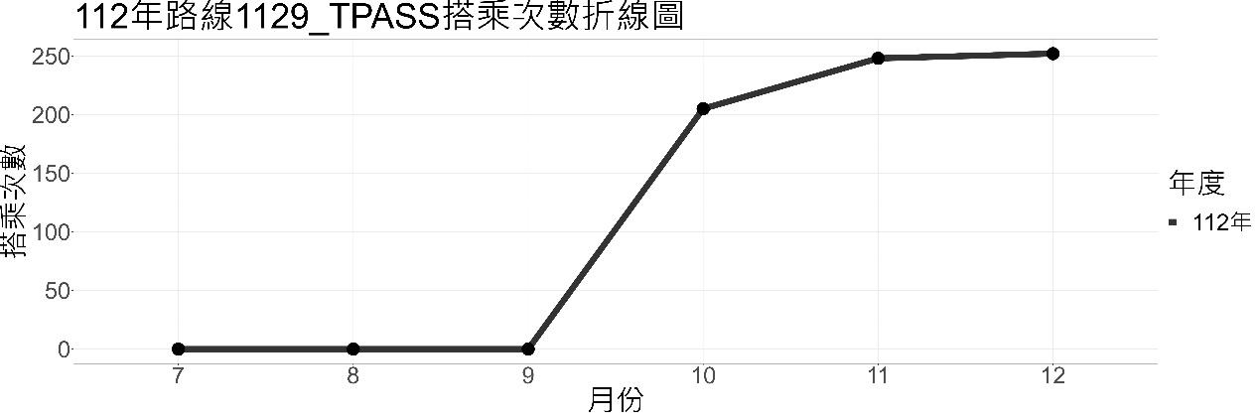

圖1-1- 3 112年路線1129_TPASS搭乘次數折線圖

### 結語

可以看出路線1129在112年的使用量有了顯著的增長。在整體運量方面，從111年到112年的相同月份，都呈現出了明顯的增長趨勢，在每月日均運量上，特別是平日的使用量，在112年相比111年增長更為顯著，這可能與工作日的使用需求增加有關。而在假日使用量上，雖然增長幅度不及平日，但也有明顯的提升，說明112年公交路線1129在休閒和旅遊方面的吸引力也有所增加。

TPASS月票在10月才開始發行，僅三個月內，TPASS購買人次已呈現了緩慢增長的趨勢，並且占總搭乘次數的比例也在增加。這顯示了用戶對TPASS優惠政策的逐漸接受和認可，以及對長期公交使用的需求。

路線1129在112年的運量和用戶需求上都取得了顯著的增長，可能是因為TPASS月票的推出，也可能是市民對於公共交通的需求增加、公交服務的改善等。未來可以進一步加強提升服務質量和推廣優惠政策，以提高公交出行的便利性和吸引力。

## 路線1132

### 運量趨勢、消長情形同期比較

表1-2- 1路線1132運量趨勢、消長情形同期比較表

|  | 7月 | 8月 | 9月 | 10月 | 11月 | 12月 |
| --- | --- | --- | --- | --- | --- | --- |
| 111年  (啟用前) | 1346 | 1444 | 1281 | 1368 | 1307 | 1475 |
| 112年  (啟用後) | 2293 | 2663 | 2689 | 2779 | 3252 | 3351 |
| 消長情形 | +947 | +1219 | +1408 | +1411 | +1945 | +1876 |

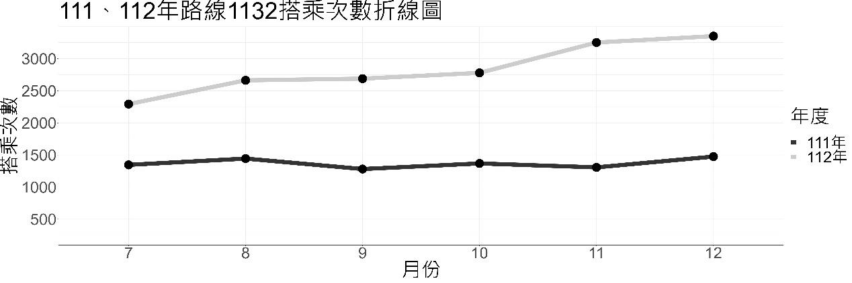

圖1-2- 1 111、112年路線1132搭乘次數折線圖

### 每月日均運量趨勢、消長情形同期比較

表1-2- 2路線1132每月日均運量趨勢、消長情形同期比較表

|  | 7月 | 8月 | 9月 | 10月 | 11月 | 12月 |
| --- | --- | --- | --- | --- | --- | --- |
| 111年平日 | 45 | 49.7 | 47.27 | 50.71 | 48.73 | 52.45 |
| 112年平日 | 74.05 | 86.74 | 103.33 | 97.41 | 117.36 | 121.05 |
| 消長情形 | +29.05 | +37.04 | +56.06 | +46.69 | +68.64 | +68.59 |
| 111年假日 | 40.1 | 37.62 | 30.12 | 30.3 | 29.38 | 35.67 |
| 112年假日 | 73.8 | 83.5 | 57.67 | 70.67 | 83.75 | 80.9 |
| 消長情形 | +33.7 | +45.88 | +27.54 | +40.37 | +54.38 | +45.23 |

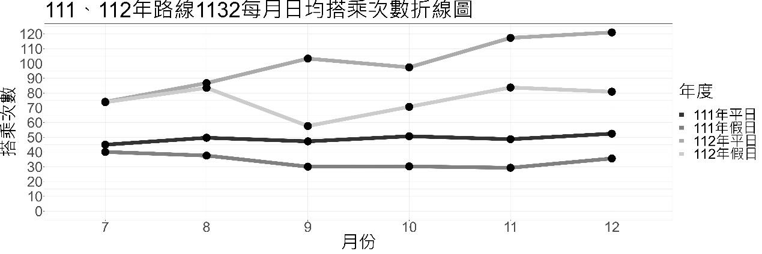

圖1-2- 2 111、112年路線1132每月日均搭乘次數折線圖

### TPASS月票購買人次趨勢

表1-2- 3路線1132 TPASS月票購買人次趨勢表

|  | 7月 | 8月 | 9月 | 10月 | 11月 | 12月 |
| --- | --- | --- | --- | --- | --- | --- |
| TPASS搭乘次數 | 0 | 0 | 0 | 335 | 496 | 499 |
| 總搭乘次數 | 2293 | 2663 | 2689 | 2779 | 3252 | 3351 |
| TAPSS占比(%) | 0.00 | 0.00 | 0.00 | 12.05 | 15.25 | 14.89 |

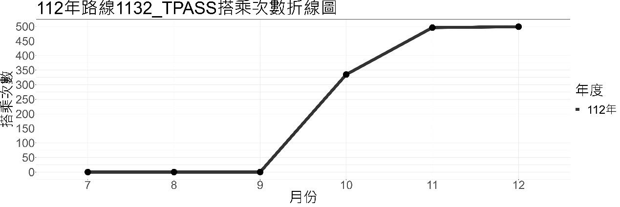

圖1-2- 3 112年路線1132_TPASS搭乘次數折線圖

### 結語

根據1132的數據，可以觀察到112年的使用量也有明顯增長，和1129路線相似。特別是在112年的後半年，增長幅度更加顯著。在每月日均運量上，也有明顯提升。平日和假日的使用量都呈現了明顯增長，尤其是112年平日的增長幅度更多，並且111及112年都是平日搭乘次數較多，這可能反映了工作日需求的提高。

此外，TPASS月票的購買人次與路線1129相似，也呈現逐月增長的趨勢，雖然TPASS占總搭乘次數的比例相對較低，但隨著時間的推移，這一比例也在逐漸增加，表明乘客對於長期出行優惠的接受在提高。

路線1132在112年的運量和用戶需求均有增長趨勢，TPASS月票的推出為用戶提供了更加靈活和經濟的出行選擇。同時也反映了公共交通系統的不斷完善和市民對公交出行的需求增加。路線1132在平日均搭乘次數相對1129還高，將近每日80人，可以考慮增加平日是段的班次，停工給更多有需求的乘客。

## 路線1136

### 運量趨勢、消長情形同期比較

表1-3- 1路線1136運量趨勢、消長情形同期比較表

|  | 7月 | 8月 | 9月 | 10月 | 11月 | 12月 |
| --- | --- | --- | --- | --- | --- | --- |
| 111年  (啟用前) | 458 | 681 | 1490 | 1580 | 1427 | 1300 |
| 112年  (啟用後) | 803 | 1065 | 2031 | 1890 | 2029 | 1977 |
| 消長情形 | +345 | +384 | +541 | +310 | +620 | +670 |

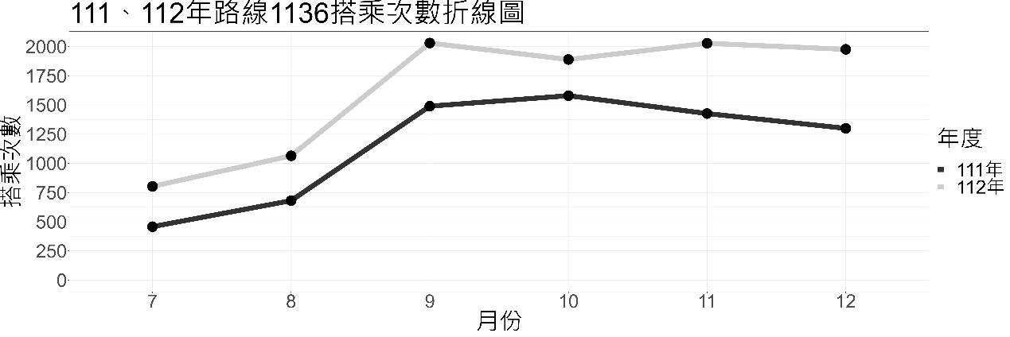

圖1-3- 1 111、112年路線1136搭乘次數折線圖

### 每月日均運量趨勢、消長情形同期比較

表1-3- 2路線1136每月日均運量趨勢、消長情形同期比較表

|  | 7月 | 8月 | 9月 | 10月 | 11月 | 12月 |
| --- | --- | --- | --- | --- | --- | --- |
| 111年平日 | 17.71 | 24.09 | 63.45 | 68.71 | 60.91 | 54.91 |
| 112年平日 | 25.86 | 36.7 | 83.52 | 75.23 | 81.5 | 78.38 |
| 消長情形 | +8.14 | +12.61 | +20.07 | +6.51 | +20.59 | +23.47 |
| 111年假日 | 8.6 | 15.88 | 11.75 | 13.7 | 10.88 | 10.22 |
| 112年假日 | 26 | 27.62 | 30.78 | 26.11 | 29.5 | 33.1 |
| 消長情形 | +17.4 | +11.75 | +19.03 | +12.41 | +18.62 | +22.88 |

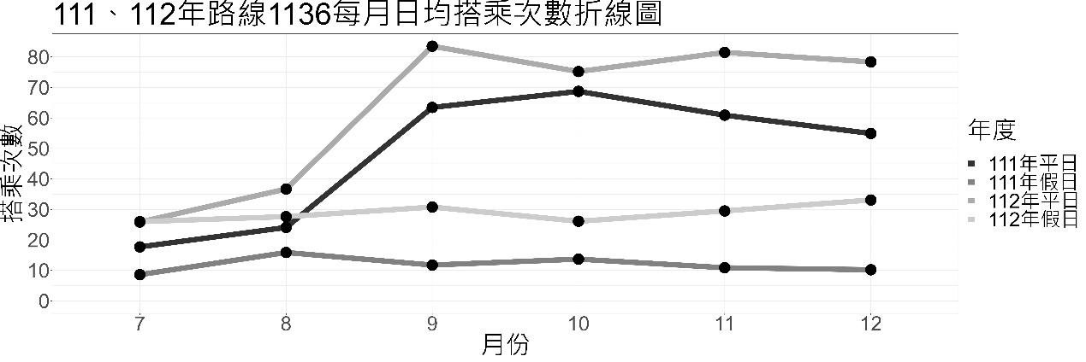

圖1-3- 2 111、112年路線1136每月日均搭乘次數折線圖

### TPASS月票購買人次趨勢

表1-3- 3路線1136 TPASS月票購買人次趨勢表

|  | 7月 | 8月 | 9月 | 10月 | 11月 | 12月 |
| --- | --- | --- | --- | --- | --- | --- |
| TPASS搭乘次數 | 0 | 0 | 0 | 394 | 505 | 493 |
| 總搭乘次數 | 803 | 1065 | 2031 | 1890 | 2029 | 1977 |
| TAPSS占比(%) | 0.00 | 0.00 | 0.00 | 20.85 | 24.89 | 24.94 |

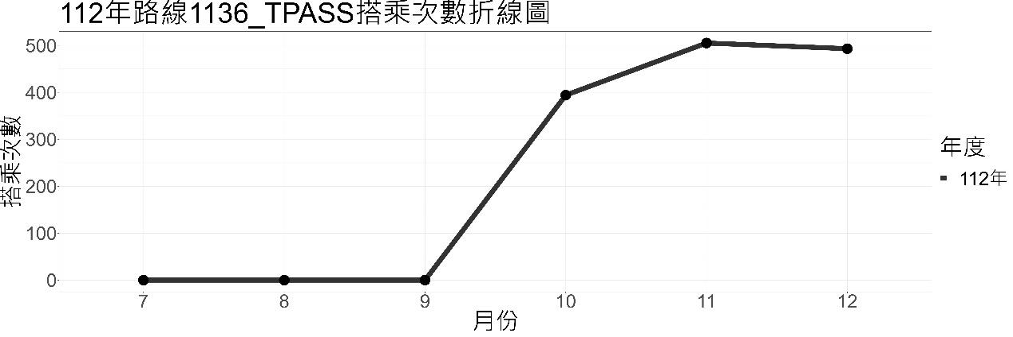

圖1-3- 3 112年路線1136_TPASS搭乘次數折線圖

### 結語

路線1136在112年使用量也呈現出明顯的增長。考慮到路線1136在七、八月較少人搭乘，且路線上停靠了三所中學，可以猜測乘客客群以學生居多。而路線1136在平日使用量上，增長幅度較大，這反映了該路線在上學日的使用需求增加。

值得注意的是，在TPASS月票的使用方面，TPASS的搭乘次數也有所增長，並且占比相對路線1132和1129還高，學生上學搭乘公車的時間十分規律，TPASS優惠政策對搭乘公車上下學的學生是十分不錯的選擇。並且學生對TPASS優惠政策接受度也較高。

未來可以在此路線上持續推廣學生去使用TPASS等優惠政策，有望提高TPASS的使用率。

## 路線1139

### 運量趨勢、消長情形同期比較

表1-4- 1路線1129運量趨勢、消長情形同期比較表

|  | 7月 | 8月 | 9月 | 10月 | 11月 | 12月 |
| --- | --- | --- | --- | --- | --- | --- |
| 111年  (啟用前) | 297 | 340 | 462 | 356 | 271 | 286 |
| 112年  (啟用後) | 2994 | 3204 | 3436 | 3833 | 3468 | 4056 |
| 消長情形 | +2697 | +2864 | +2974 | +3477 | +3197 | +3770 |

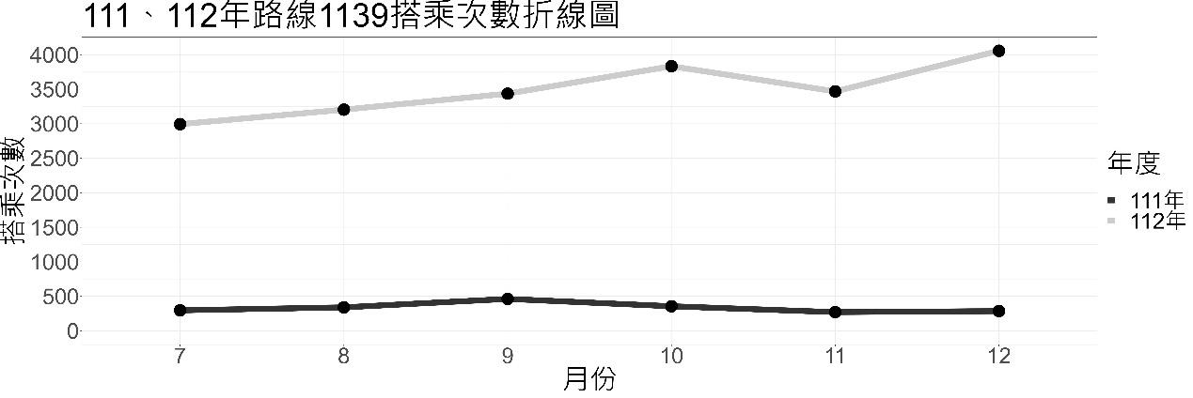

圖1-4- 1 111、112年路線1139搭乘次數折線圖

### 每月日均運量趨勢、消長情形同期比較

表1-4- 2路線1129每月日均運量趨勢、消長情形同期比較表

|  | 7月 | 8月 | 9月 | 10月 | 11月 | 12月 |
| --- | --- | --- | --- | --- | --- | --- |
| 111年平日 | 9.14 | 11.26 | 17.45 | 14.43 | 11.14 | 11.14 |
| 112年平日 | 99.24 | 105.78 | 125.52 | 134.18 | 125.23 | 145.19 |
| 消長情形 | +90.1 | +94.52 | +108.07 | +119.75 | +114.09 | +134.05 |
| 111年假日 | 10.5 | 10.12 | 9.75 | 5.3 | 3.25 | 4.56 |
| 112年假日 | 91 | 96.38 | 88.89 | 97.89 | 89.12 | 100.7 |
| 消長情形 | +80.5 | +86.25 | +79.14 | +92.59 | +85.88 | +96.14 |

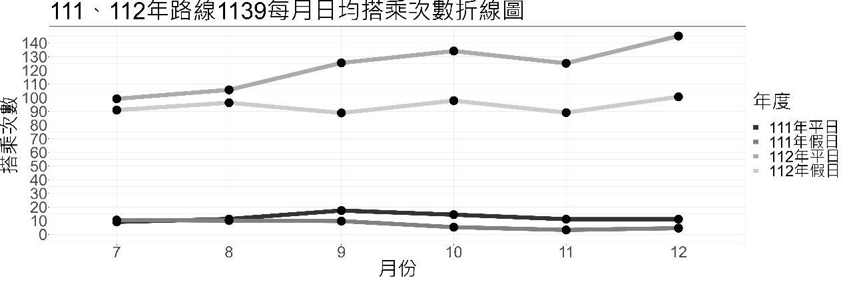

圖1-4- 2 111、112年路線1139每月日均搭乘次數折線圖

### TPASS月票購買人次趨勢

表1-4- 3路線1129 TPASS月票購買人次趨勢表

|  | 7月 | 8月 | 9月 | 10月 | 11月 | 12月 |
| --- | --- | --- | --- | --- | --- | --- |
| TPASS搭乘次數 | 0 | 0 | 0 | 678 | 767 | 749 |
| 總搭乘次數 | 2994 | 3204 | 3436 | 3833 | 3468 | 4056 |
| TAPSS占比(%) | 0.00 | 0.00 | 0.00 | 17.69 | 22.12 | 18.47 |

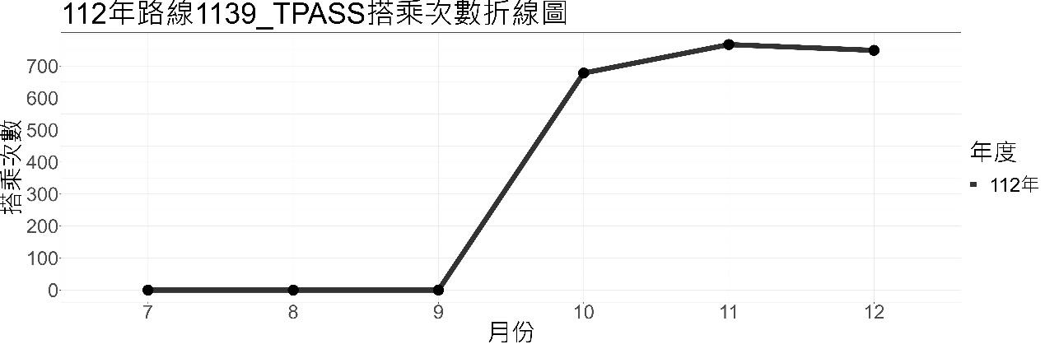

圖1-4- 3 112年路線1139_TPASS搭乘次數折線圖

### 結語

路線1139在112年的運量有非常大的增長，可能原因是該路線在112年與原先的路線1131合併的結果。原先路線1131的乘客數量已經相當可觀，兩路線合併後造成路線1139運量大增。

另一方面，在TPASS月票的搭乘人次方面，搭乘人數較其他路線高，但占比和1132及1139差不多，希望能多加推廣TPASS，提升使用率。

總的來說，路線1139與路線1131的合併帶來了明顯增長，增加了整體運輸容量，提高了公共交通的效率。這也表明了合併策略在城市交通規劃中的有效性，對於改善市民的搭乘體驗起到了積極的作用。

# 花蓮區域公路客運運量分析

## 花蓮區域公路客運

### 運量趨勢、消長情形同期比較

表2-1- 1花蓮區域公路客運運量趨勢、消長情形同期比較表

|  | 7月 | 8月 | 9月 | 10月 | 11月 | 12月 |
| --- | --- | --- | --- | --- | --- | --- |
| 111年  (啟用前) | 16818 | 19502 | 19538 | 18377 | 18281 | 18861 |
| 112年  (啟用後) | 18027 | 19710 | 20072 | 21377 | 22696 | 27511 |
| 消長情形 | +1209 | +208 | +534 | +3000 | +4415 | +8650 |

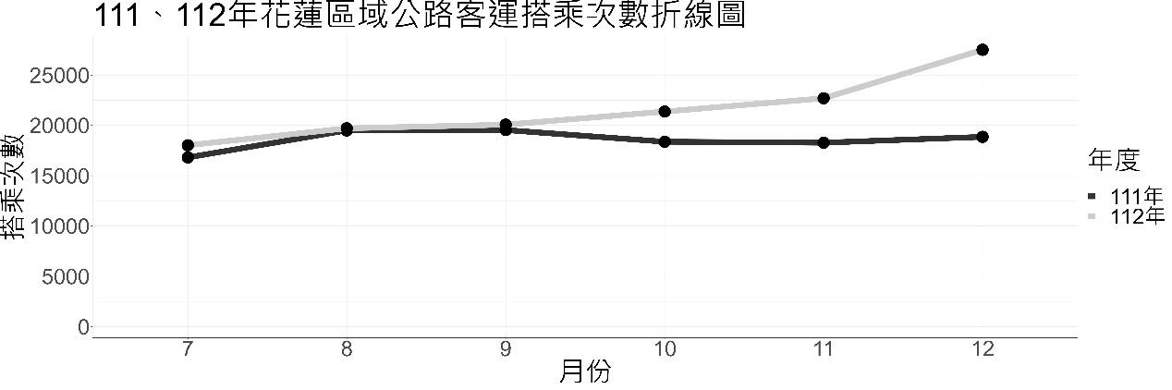

圖2-1- 1 111、112年花蓮區域公路客運搭乘次數折線圖

### 每月日均運量趨勢、消長情形同期比較

表2-1- 2路線1129每月日均運量趨勢、消長情形同期比較表

|  | 7月 | 8月 | 9月 | 10月 | 11月 | 12月 |
| --- | --- | --- | --- | --- | --- | --- |
| 111年平日 | 592.38 | 672.87 | 727.18 | 689.57 | 674.09 | 675.41 |
| 112年平日 | 595.62 | 654.43 | 741.43 | 738.14 | 810.5 | 938.76 |
| 消長情形 | +3.24 | -18.43 | +14.25 | +48.56 | +136.41 | +263.35 |
| 111年假日 | 437.8 | 503.25 | 442.5 | 389.6 | 431.38 | 444.67 |
| 112年假日 | 551.9 | 582.25 | 500.22 | 570.89 | 608.12 | 779.7 |
| 消長情形 | +114.1 | +79 | +57.72 | +181.29 | +176.75 | +335.03 |

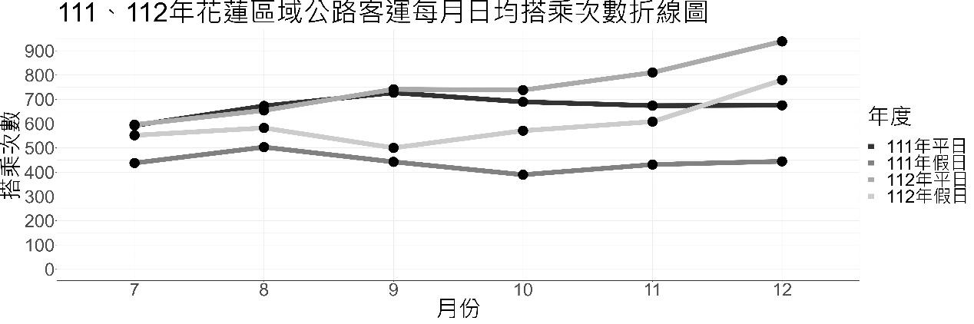

圖2-1- 2 111、112年花蓮區域公路客運每月日均搭乘次數折線圖

### TPASS月票購買人次趨勢

表2-1- 3路線1129 TPASS月票購買人次趨勢表

|  | 7月 | 8月 | 9月 | 10月 | 11月 | 12月 |
| --- | --- | --- | --- | --- | --- | --- |
| TPASS搭乘次數 | 0 | 0 | 0 | 2279 | 2860 | 3227 |
| 總搭乘次數 | 18027 | 19710 | 20072 | 21377 | 22696 | 27511 |
| TAPSS占比(%) | 0.00 | 0.00 | 0.00 | 10.66 | 12.60 | 11.73 |

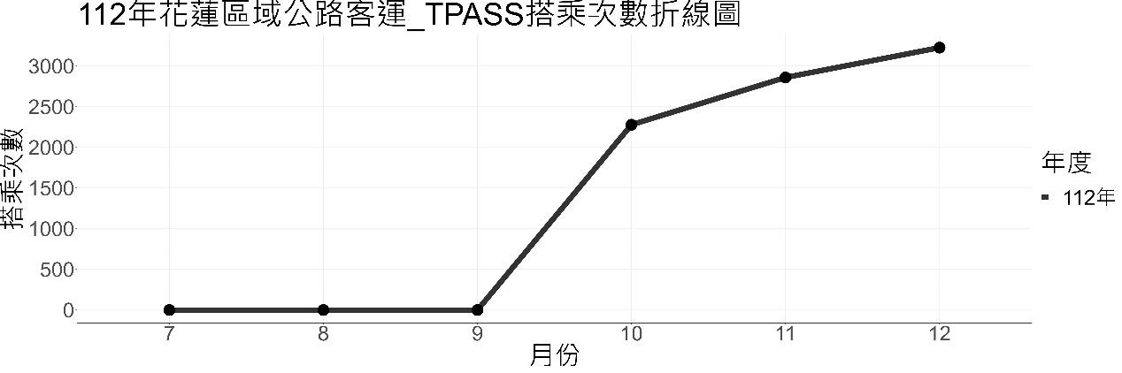

圖2-1- 3 112年花蓮區域公路客運_TPASS搭乘次數折線圖

### 結語

花蓮區域公路客運在112年有緩慢增加的趨勢。尤其是在10月至12月，增長幅度較為顯著。

在TPASS月票的使用方面，雖然在搭乘次數多達2000筆，但其占比相對較低，可能原因是花蓮全體市民TPASS優惠政策的資訊還不夠了解。建議再多加TPASS優惠政策或是調整TPASS優惠內容，以吸引更多人使用。

花蓮區域公路客運在111、112年的每月假日均運量成長幅度比平日還明顯，可能原因是更多的遊客來花蓮遊玩時會顯則搭乘區域公路，建議可以多加規劃觀光去向的路線修改政策及優惠政策，吸引更多外地遊客搭乘花蓮市區公車。